Technische Staf Kampong Breedte

Vacature Veldcoördinator Jongste Jeugd
SV Kampong hockey is voor het seizoen 2025-2026 op zoek naar meerdere enthousiaste Veldcoördinatoren Jongste Jeugd. Van Onder 6 tot en met Onder 11.

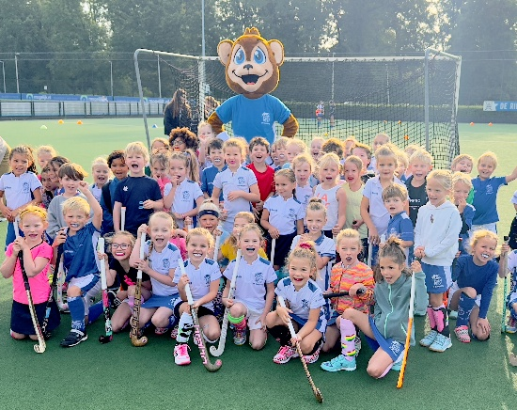
De Jongste Jeugd Onder 6 en Onder 7
Het accent in de trainingen ligt vooral op het spelenderwijs aanleren en verbeteren van verschillende technische (basis-)vaardigheden.

De Jongste Jeugd Onder 9 en Onder 11
Het accent in de trainingen ligt vooral op het aanleren en verbeteren van verschillende technische (basis-)vaardigheden waarbij de verbinding wordt gemaakt met de toepassing van deze technieken in spel- en wedstrijdsituaties.

Kenmerken:
Enthousiast, praktisch, flexibel, sociaal, improvisatie vermogen, hockey know-how, gestructureerd, heldere communicatieve vaardigheden, pro-actief.

Omschrijving:
Je verzorgt het trainingsprogramma en begeleidt en ondersteunt de trainers op het veld.

Periode:
Per direct tot en met week 23 – 2026, inclusief zaalhockey.

Opleiding:
Aantoonbare ervaring als trainer of trainingscoördinator binnen een vereniging. Goede basiskennis van het hockeyspel is vereist. De Veldcoördinator coördineert de veldtraining.
Hij/zij zorgt voor het uitzetten van het trainingsveld (oefeningen), het instrueren van de
(ouder-/jeugd-)trainers en de organisatie op het veld (tijdbewaking, wissels).
Over het trainingsprogramma sta je in nauw contact met de Technisch Manager Breedte.
Verder is de Veldcoördinator betrokken bij de ontwikkeling en opleiding van spelers zoals staat omschreven in het opleidingsplan.

Heb je interesse?
Patrick Jeuken (Technisch Manager Breedte) managerbreedte@kamponghockey.nl

